
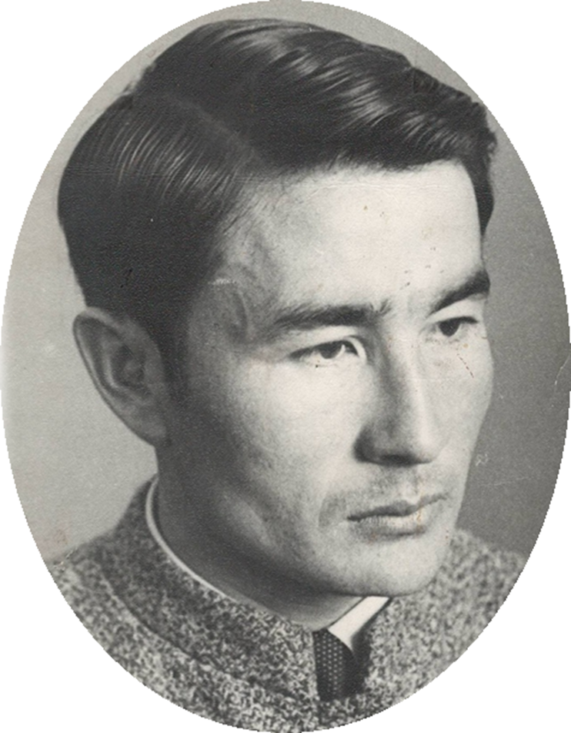
Министерство образования и науки Республики Бурятия
Государственное бюджетное профессиональное образовательное учреждение
«Байкальский колледж туризма и сервиса»

ТАБЛИЦА РЕЗУЛЬТАТОВ

Мужчины финал

VIII Районного турнира по волейболу памяти А.В. Филиппова
«23» апреля 2017г. ГП «п. Усть-Баргузин»
Спортзал: ул. Ватутина ДЮСШ

№  п/п | Команды | 1 | 2 | 3 | 4 | Количество очков | Соотношение  партии | Место
1. | Баргузин | 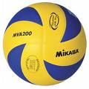 | 2:0  1 | 2:1  1 | 2:1  1 | 3 | 6 | I
2. | Баргузин ДЮСШ | 0:2  0 |  | 2:0  1 | 2:1  1 | 2 | 4 | II
3. | «БКТиС» Могойто | 1:2  0 | 0:2  0 |  | 2:0  1 | 1 | 3 | III
4. | Усть-Баргузин | 1:2  0 | 1:2  0 | 0:2  0 |  | 0 | 2 | IV

Главный судья В. Ю. Гаськов Секретарь Л. А. Пантина Секретарь Т. Д. Агильдина

